/*

TRƯỜNG ĐẠI HỌC ĐIỆN LỰC

**KHOA CÔNG NGHỆ THÔNG TIN**



**BÁO CÁO CHUYÊN ĐỀ HỌC PHẦN**

**LẬP TRÌNH TRÊN THIẾT BỊ DI ĐỘNG**

**ĐỀ TÀI: QUẢN LÝ ỨNG DỤNG BÁN CAFE**

|  |  |
| --- | --- |
|  |  |
| |  |  | | --- | --- | | **Sinh viên thực hiện** | **: ĐỖ ĐÌNH ĐƯỢC**  **VŨ HÀ DƯƠNG** | | **Giảng viên hướng dẫn** | **: PHƯƠNG VĂN CẢNH** | | | **Ngành** | **: CÔNG NGHỆ THÔNG TIN** | | | **Chuyên ngành** | **: CÔNG NGHỆ PHẦN MỀM** | | | **Lớp** | **: D16CNPM1** | | | **Khóa** | **: 2021** | | |  |
|  |  |

***Hà Nội, tháng 12 năm 2023***

|  |  |  |  |
| --- | --- | --- | --- |
| **STT** | **Họ và tên sinh viên** | **Chữ ký** | **Điểm** |
| 1 | Đỗ Đình Được |  |  |
| 2 | Vũ Hà Dương |  |  |

|  |  |  |
| --- | --- | --- |
| **Họ và tên giảng viên** | **Chữ ký** | **Ghi chú** |
| Giảng viên chấm 1: |  |  |
| Giảng viên chấm 2: |  |  |

LỜI NÓI ĐẦU

Trên thực tế không có sự thành công nào mà không gắn liền với những sự hỗ trợ, giúp đỡ dù ít hay nhiều, dù trực tiếp hay gián tiếp của người khác. Trong suốt thời gian đã và đang học tập tại trường đến nay, em đã nhận được rất nhiều sự quan tâm, giúp đỡ của quý Thầy Cô, gia đình và bạn bè.

Và đặc biệt, trong học kỳ này. Em xin cảm ơn thầy Phương Văn Cảnh đã hướng dẫn, góp ý, thảo luận để bài đồ án này của em được hoàn thiện. Trong thời gian được học tập và thực hành dưới sự hướng dẫn của thầy, chúng em không những thu được rất nhiều kiến thức bổ ích, mà còn được truyền sự say mê và thích thú đối với bộ môn *Lập trình thiết bị di động*.

Mặc dù đã rất cố gắng hoàn thiện đồ án với tất cả sự nỗ lực, tuy nhiên, do bước đầu đi vào thực tế, tìm hiểu và xây dựng đồ án trong thời gian có hạn, với lượng kiến thức còn hạn chế, nhiều bỡ ngỡ, nên đồ án chắc chắn sẽ không thể tránh khỏi những thiếu sót. Chúng em rất mong nhận được sự quan tâm, thông cảm và những đóng góp quý báu của các thầy cô và các bạn để đồ án này ngày càng hoàn thiện hơn.

Một lần nữa, chúng em xin chân thành cám ơn các thầy cô và luôn mong nhận được sự đóng góp của thầy cô và các bạn.

Sau cùng, chúng em xin kính chúc các thầy cô trong Khoa Công Nghệ Thông Tin dồi dào sức khỏe, niềm tin để tiếp tục thực hiện sứ mệnh cao đẹp của mình là truyền đạt kiến thức cho thế hệ mai sau.

Trân trọng!

**MỤC LỤC**

**LỜI MỞ ĐẦU**

Trang

**CHƯƠNG 1: KHẢO SÁT HIỆN TRẠNG VÀ XÁC LẬP DỰ ÁN** 1

1.1 Khảo sát hiện trạng 1

1.2 Giới thiệu về app bán cafe 1

1.3 Giới thiệu về Expo 1

**CHƯƠNG 2: PHÂN TÍCH THIẾT KẾ HỆ THỐNG** 3

2.1 Xác định các Actor và Usecase tổng quát của cả hệ thống 3

2.1.1 Các Actor 3

2.1.2 Usecase tổng quát của hệ thống 4

2.2 Phân rã usecase 4

2.2.1 Phân rã usecase chức năng đăng nhập 4

2.2.1.1 Biểu đồ Usecase đăng nhập 4

2.2.1.2 Đặc tả usecase đăng nhập 5

2.2.1.3 Biểu đồ trình tự 5

2.2.2 Phân rã usecase chức năng tìm kiếm thông tin 6

2.2.2.1 Biểu đồ Usecase tìm kiếm 6

2.2.2.2 Đặc tả usecase tìm kiếm 6

2.2.2.3 Biểu đồ trình tự tìm kiếm 7

2.2.3 Phân rã usecase chức năng thanh toán 7

2.2.3.1 Biểu đồ Usecase thanh toán 7

2.2.3.2 Đặc tả usecase thanh toán 8

2.2.3.3 Biểu đồ trình tự thanh toán 8

2.2.4 Phân rã usecase chức năng tiếp nhận thông tin khách hàng 9

2.2.4.1 Biểu đồ Usecase tiếp nhận thông tin khách hàng 9

2.2.4.2 Đặc tả usecase tiếp nhận thông tin khách hàng 9

2.2.4.3 Biểu đồ trình tự tiếp nhận thông tin khách hàng 10

2.2.5 Phân rã usecase chức năng quản lý nhân viên 11

2.2.5.1 Biểu đồ Usecase quản lý nhân viên 11

2.2.5.2 Đặc tả usecase tiếp nhận thông tin khách hàng 11

2.2.5.3 Biểu đồ trình tự 12

2.2.6 Phân rã usecase chức năng quản lý hàng hóa 14

2.2.6.1 Biểu đồ Usecase quản lý hàng hóa 14

2.2.6.2 Đặc tả usecase quản lý hàng hóa 14

2.2.6.3 Biểu đồ trình tự 15

2.3.Biểu đồ lớp tổng quát 16

**CHƯƠNG 3: THIẾT KẾ GIAO DIỆN** 17

3.1 Giao diện đăng nhập 17

3.2. Giao diện đăng ký 18

3.3. Giao diện quên mật khẩu 19

3.1 Giao diện trang chủ 20

3.1 Giao diện mục yêu thích 21

3.1 Giao diện giỏ hàng 22

3.1 Giao diện lịch sử mua hàng 23

3.1 Giao diện sản phẩm 24

3.1 Giao diện thanh toán 25

**KẾT LUẬN** 26

**DANH MỤC HÌNH ẢNH**

Hình 2.1 Usecase tổng quát quản lý app bán café…........….……………....4

HÌnh 2.2 Biểu đồ usecase đăng nhập...................................................…......4

Hình 2.3 Biểu đồ trình tự chức năng đăng nhập..................................…......5

Hình 2.4biểu đồ usecase chức năng tìm kiếm thông tin.....................….….6

Hình 2.5biểu đồ trình tự chức năng tìm kiếm thông tin...................…..…..7

Hình 2.6: Biểu đồ usecase chức năng thanh toán………..…….....…..…....7

Hình 2.7 Biểu đồ trình tự chức năng thanh toán.................................……..8

Hình 2.8Biểu đồ usecase tiếp nhận thông tin khách hàng……...........…....9

Hình 2.9Biểu đồ trình tự thêm thông tin khách hàng............................…10

Hình 3.1Biểu đồ trình tự sửa thông tin khách hàng.............................…..10

Hình 3.2 Biểu đồ trình tự xóa thông tin khách hàng.............................…..11

Hình 3.3Biểu đồ usecase quản lý nhân viên……………………...............11

Hình 3.4Biểu đồ trình tự thêm thông tin nhân viên....................................12

Hình 3.5Biểu đồ trình tự sửa thông tin nhân viên.......................................13

Hình 3.6 Biểu đồ trình tự xóa thông tin nhân viên................................…...13

Hình 3.7Biểu đồ usecase quản lý hàng hóa…………………….................14

Hình 3.8Biểu đồ trình tự thêm thông tin hàng hóa......................................15

Hình 3.9Biểu đồ trình tự sửa thông tin hàng hóa…....................................15

Hình 4.1 Biểu đồ trình tự xóa thông tin hàng hóa........................................16

Hình 4.2 Biểu đồ lớp tổng quát ………………………………..…….........16

Hình 4.3 Giao diện đăng nhập…….……………………………..…..…….17

Hình 4.4. Giao diện đăng ký………………………………………………..18

Hình 4.5. Giao diện quên mật khẩu………………………………………...19

Hình 4.6. Giao diện trang chủ………………………………………………20

Hình 4.7.Giao diện sản phẩm yêu thích... ………………………………….21

Hình 4.8. Giao diện giỏ hàng…………………………………………...…..22

Hình 4.9. Giao diện lịch sử mua hàng……………………………………...23

Hình 5.1. Giao diện sản phẩm.………………………………………..……24

Hình 5.2.Giao diện thanh toán…………..………………………………....25

**CHƯƠNG 1: KHẢO SÁT HIỆN TRẠNG VÀ XÁC LẬP DỰ ÁN**

**1.1. Khảo sát hiện trạng.**

Hiện nay, trên thế giới cũng như ở Việt Nam công nghệ thông tin đã trở thành công nghệ mũi nhọn, nó là ngành khoa học kỹ thuật không thể thiếu trong việc áp dụng vào các tổ chức, các hoạt động xã hội như: quản lý hệ thống cửa hàng, thư viện, kinh tế, thông tin, kinh doanh, và mọi hoạt động trong lĩnh vực nghiên cứu…Qua đó, việc áp dụng vi tính hóa trong quản lý tại các cơ quan, xí nghiệp, tổ chức đang rất phổ biến và trở nên cấp thiết, bởi ngành nghề nào cũng đòi hỏi con người phải xử lý khối lượng công việc khổng lồ, và những kiến thức, những suy nghĩ, những đào tạo chuyên sâu.

Dân số nước ta hiện nay đạt mức hơn 90 triệu người. Cùng với việc gia tăng

dân số nhanh, thì nhu cầu về dịch vụ, mua bán cũng ngày một gia tăng. Tuy

nhiên, hệ thống quản lý bằng số sách trước kia của nhiều cửa hàng, công ty đã

không còn phù hợp với quy mô và tốc độ phát triển này nữa. App bán cafe cũng vậy, tuy đã áp dụng tin học vào công việc quản lý, buôn bán nhưng mới chỉ dừng lại ở mức đơn giản, cần có một hệ thống mới giúp việc quản lý tiện lợi và dễ sử dụng.

**1.2. Giới thiệu app bán cafe**

Xã hội ngày càng phát triển, kéo theo nhu cầu về đời sống tinh thần của con

người ngày càng tăng lên. Bạn nghĩ sao về một app đặt hàng để bạn có thể mua một tách café mà không cần phải ra ngoài. Rất tiện lợi phải không

**1.3. Giới thiệu Expo**

Expo là một công cụ lập trình di động được thiết kế để giảm thiểu bước rắc rối trong quá trình phát triển ứng dụng di động sử dụng React Native. Dưới đây là một giới thiệu về Expo:

1. **Dựa Trên React Native:**
   * Expo là một framework xây dựng trên cơ sở của React Native, một thư viện JavaScript phổ biến giúp phát triển ứng dụng di động sử dụng ngôn ngữ lập trình JavaScript hoặc TypeScript.
2. **Không Cần Cài Đặt Các Công Cụ Phức Tạp:**
   * Một trong những điểm mạnh của Expo là bạn không cần phải cài đặt Xcode (đối với iOS) hoặc Android Studio (đối với Android). Điều này giúp người phát triển tập trung vào việc xây dựng ứng dụng mà không cần đối mặt với quá trình cài đặt và cấu hình phức tạp.
3. **Expo Client:**
   * Expo cung cấp ứng dụng Expo Client, cho phép người phát triển xem trước ứng dụng của họ ngay trên thiết bị di động mà không cần tải lên cửa hàng ứng dụng.
4. **Cộng Đồng Và Tài Nguyên Phong Phú:**
   * Expo có một cộng đồng sôi nổi và tài nguyên đa dạng, bao gồm các thư viện và modules giúp giải quyết các vấn đề thường gặp trong quá trình phát triển ứng dụng di động.
5. **Quản Lý Dự Án Dễ Dàng:**
   * Expo CLI (Command Line Interface) giúp quản lý dự án một cách thuận tiện, từ việc khởi tạo dự án mới đến triển khai ứng dụng.
6. **API và Thư Viện Expo:**
   * Expo cung cấp nhiều API và thư viện tích hợp sẵn, giúp người phát triển dễ dàng tiếp cận các chức năng như camera, GPS, thông báo, và nhiều tính năng khác.
7. **Tương Thích Đa Nền Tảng:**
   * Với Expo, bạn có thể phát triển ứng dụng đồng thời cho cả iOS và Android từ một mã nguồn duy nhất.
8. **Triển Khai Nhanh Chóng:**
   * Expo giúp người phát triển triển khai ứng dụng của họ một cách nhanh chóng thông qua Expo Client hoặc xuất mã nguồn và triển khai lên cửa hàng ứng dụng.

Expo là một công cụ hữu ích cho những người muốn bắt đầu nhanh chóng với phát triển ứng dụng di động mà không cần quá nhiều kiến thức về cấu hình và triển khai.

**CHƯƠNG 2: PHÂN TÍCH THIẾT KẾ HỆ THỐNG**

**2.1. Xác định các Actor và Usecase tổng quát của cả hệ thống**

**2.1.1 Các Actor**

|  |  |  |
| --- | --- | --- |
| **STT** | **Tên Actor** | **CA sử dụng** |
| 1 | Quản lý | * Đăng nhập * Quản lý hàng hóa * Quản lý nhân viên * Báo cáo thống kê * Tìm kiếm thông tin |
| 2 | Nhân Viên | * Đăng nhập * Thanh toán * Bán hàng * Nhập Hàng * Tiếp nhận thông tin khách hàng * Báo cáo thống kê * Tìm kiếm thông tin |
| 3 | Khách hàng | * Đăng Nhập * Thanh toán * Đặt Hàng * Tìm kiếm thông tin |

**2.1.2. Usecase tổng quát của hệ thống**

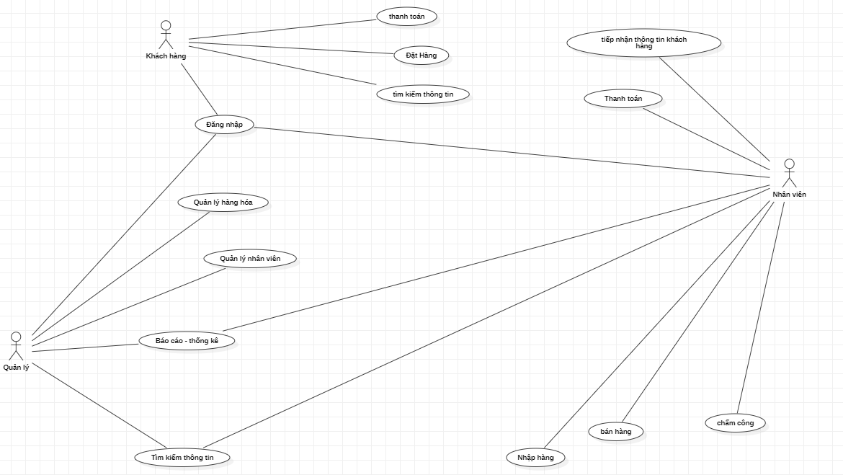

*Hình 2.1: Usecase tổng quát quản lý app bán cafe*

**2.2 Phân rã usecase**

**2.2.1 Phân rã usecase chức năng đăng nhập**

**2.2.1.1 Biểu đồ usecase:**

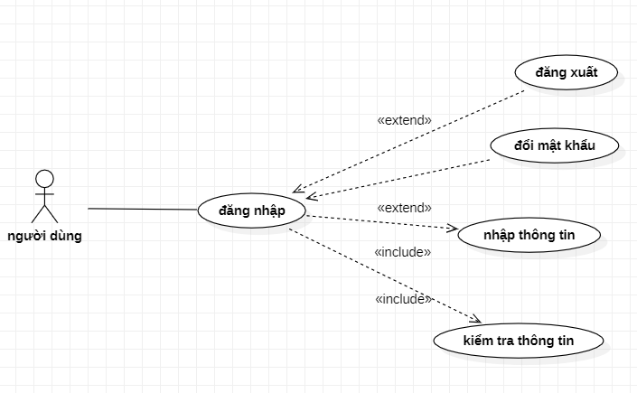

*Hình 2.2: Usecase đăng nhập*

**2.2.1.2 Đặc tả Use Case đăng nhập:**

* Tên Use Case: Đăng nhập hệ thống.
* Tác nhân: Quản lý, nhân viên, khách hàng( Người dùng)
* Mô tả: Cho phép tác nhân đăng nhập vào website để thực hiện các chức năng riêng biệt.
* Dòng sự kiện:
  + Tác nhân tiến hành mở giao diện đăng nhập.
  + Tác nhân điền tên đăng nhập (username) và mật khẩu (password) của mình vào khung đăng nhập
  + Hệ thống tiến hành kiểm tra dữ liệu và xác minh thông tin tác nhân gửi vào.
  + Thông tin chính xác hệ thống đưa tác nhân truy cập hệ thống.
  + Nếu tác nhân đưa thông tin tài khoản hoặc mật khẩu không trùng với dữ liệu hệ thống. Hệ thống thông báo đăng nhập thất bại và yêu cầu tác nhân cung cấp lại thông tin hoặc chọn thoát. Tác nhân chọn thoát, hệ thống sẽ đưa tác nhân trở lại trang chủ.
  + Kết thúc quá trình đăng nhập.
* Yêu cầu đặc biệt: cần kết nối mạng internet.
* Kết quả trả về: thông báo tác nhân có đăng nhập thành công hay không.
* Các luồng tương tác: tác nhân đăng nhập vào hệ thống.
  + - 1. **Biểu đồ trình tự :**

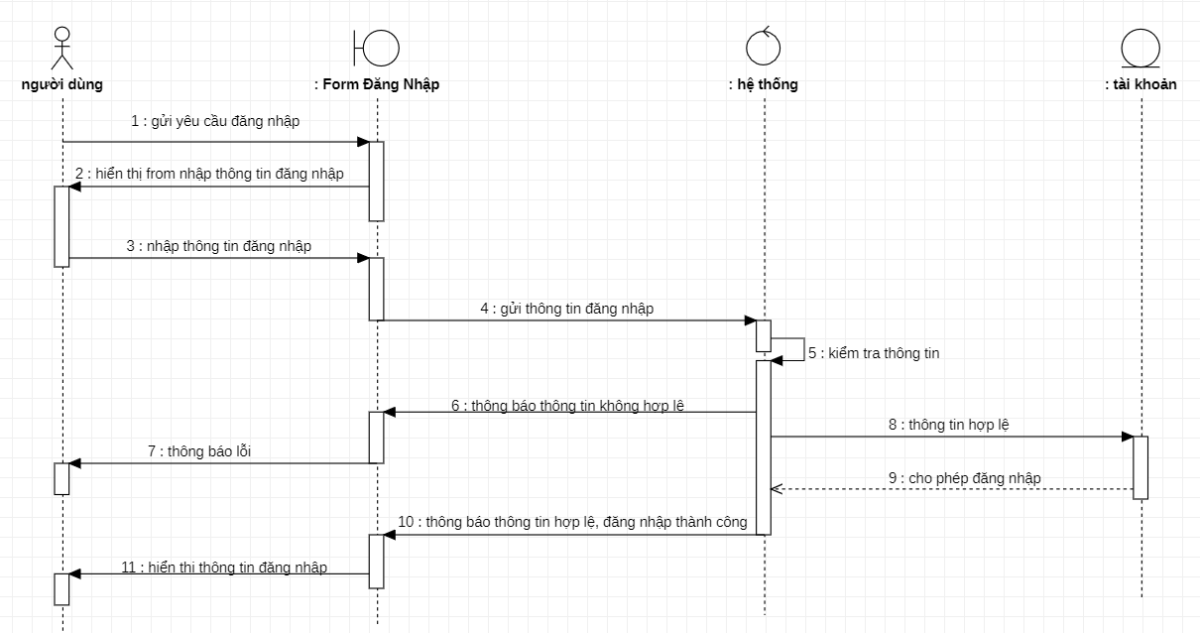

*Hình 2.3: biểu đồ trình tự chức năng đăng nhập*

**2.2.2 Phân rã usecase chức năng tìm kiếm thông tin.**

**2.2.2.1 Biểu đồ usecase**

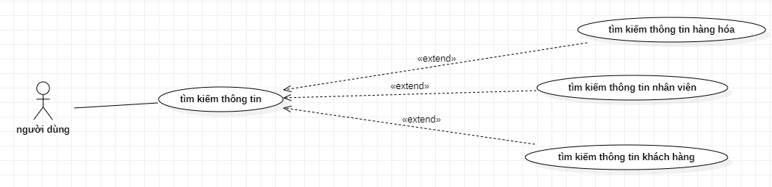

*Hình 2.4: biểu đồ usecase chức năng tìm kiếm thông tin.*

**2.2.2.2 Đặc tả Use Case tìm kiếm thông tin:**

Tên Use Case: Tìm kiếm thông tin.

Tác nhân: Quản lý, nhân viên, khách hàng( Người dùng)

Mô tả: Tác nhân truy cập website chọn chức năng tìm kiếm thông tin trên hệ thống để tìm thông tin liên quan đến quán.

Dòng sự kiện:

* + Tác nhân tiến hành mở giao diện trên hệ thống.
  + Tác nhân tiến hành truy cập chức năng tìm kiếm thông thông tin trên hệ thống.
  + Hệ thống gọi giao diện và yêu cầu tác nhân nhập thông tin tìm kiếm.
  + Tác nhân tìm kiếm những thông tin có trên hệ thống.
  + Hệ thống đưa ra kết quả tìm kiếm.
* Yêu cầu đặc biệt: cần kết nối mạng internet.
* Kết quả trả về: thông báo kết quả tìm kiếm cho tác nhân có thành công hay không, thông tin cần tìm có tồn tại hay không.
* Các luồng tương tác: tác nhân tìm kiếm thông tin trên hệ thống.

**2.2.2.3 Biểu đồ trình tự :**

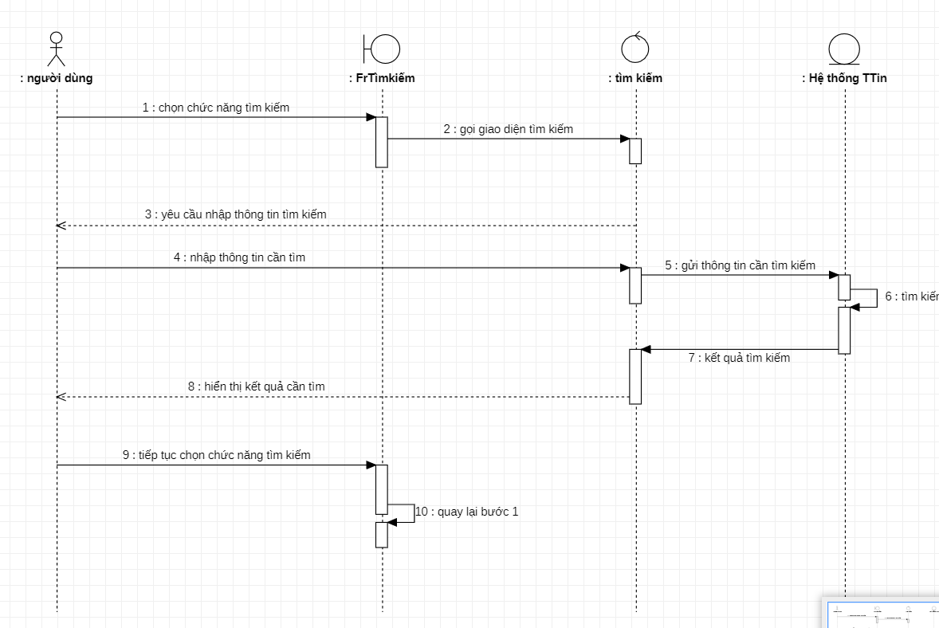

*Hình 2.5: biểu đồ trình tự chức năng tìm kiếm thông tin.*

**2.2.3 Phân rã usecase chức năng thanh toán.**

**2.2.3.1 Biểu đồ usecase:**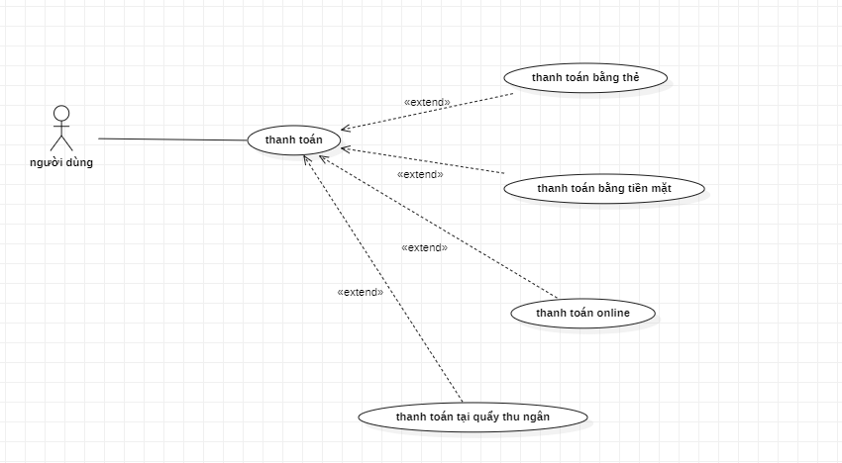

*Hình 2.6: biểu đồ usecase chức năng thanh toán.*

**2.2.3.2 Đặc tả Use Case thanh toán.**

Tên Use Case: thanh toán.

Tác nhân: Người dùng

Mô tả: Tác nhân chọn chức năng thanh toán trên hệ thống hoặc ra quầy thu ngân gặp nhân viên để được hỗ trợ thanh toán các dịch vụ tại quán.

Dòng sự kiện:

* + Tác nhân tiến hành thanh toán.
  + Tác nhân tiến hành truy cập cổng thanh toán trên hệ thống để thanh toán hoặc gặp trực tiếp nhân viên để thanh toán.
  + Hệ thống (cổng thanh toán) và nhân viên tiếp nhận thông tin thanh toán từ tác nhân để lập hóa đơn và gửi hóa đơn cùng với yêu cầu thanh toán.
  + Tác nhân nhận hóa đơn và thanh toán số tiền trên hóa đơn yêu cầu.
  + Hệ thống (cổng thanh toán) đưa ra kết quả thanh toán.
* Kết quả trả về: thông báo kết quả thanh toán cho tác nhân có thành công hay không, khách hàng đã thanh toán đầy đủ hay chưa.
* Các luồng tương tác: tác nhân thanh toán các mặt hàng sử dụng trong quán.

**2.2.3.3 Biểu đồ trình tự :**

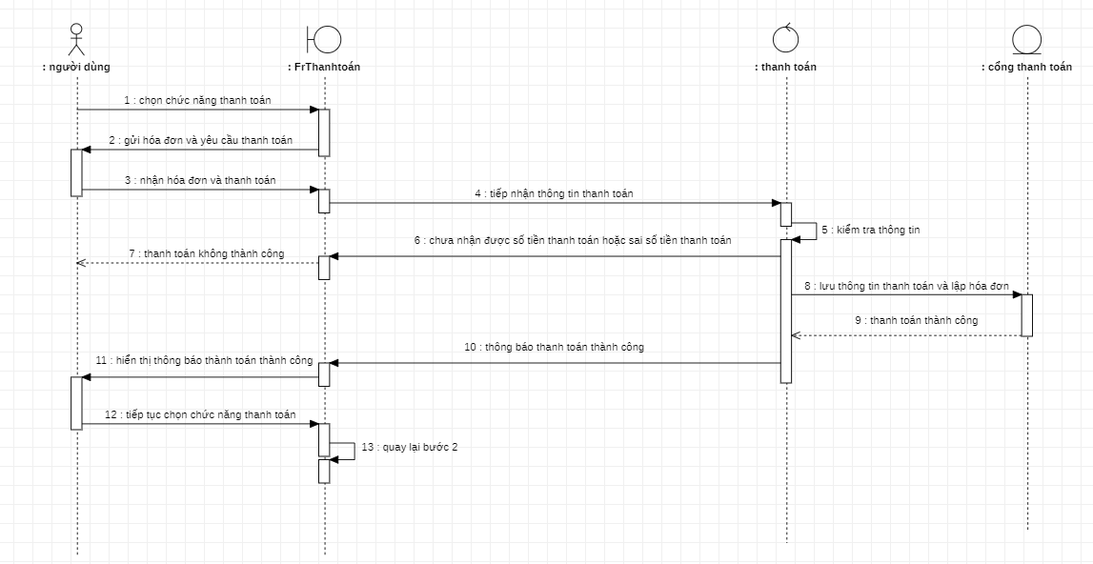

*Hình 2.7: biểu đồ trình tự chức năng thanh toán.*

**2.2.4 Phân rã usecase chức năng tiếp nhận thông tin khách hàng.**

**2.2.4.1 Biểu đồ usecase:**

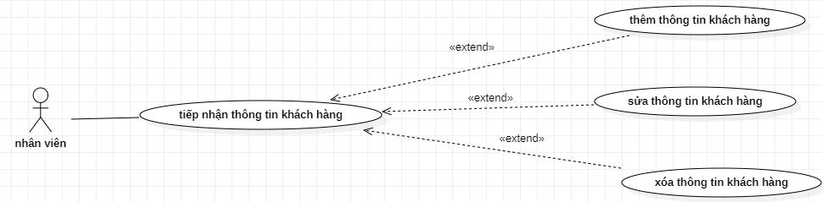

*Hình 2.8: biểu đồ usecase tiếp nhận thông tin khách hàng.*

**2.2.4.2 Đặc tả usecase tiếp nhận thông tin khách hàng:**

Tên Use Case: Tiếp nhận thông tin khách hàng.

Tác nhân: Nhân Viên

Mô tả: Tác nhân tiếp nhận thông tin khách hàng để thực hiện các chức năng (thêm, sửa, xóa thông tin khách hàng) để hỗ trợ khách hàng tiếp cận những dịch vụ của quán.

Dòng sự kiện:

* + Tác nhân tiến hành mở giao diện trên hệ thống.
  + Tác nhân tiếp nhận thông tin khách hàng và thực hiện yêu cầu khách hàng (thêm, sửa, xóa thông tin khách hàng).
  + Tác nhận gọi giao diện trên hệ thống để phục vụ yêu cầu khách hàng:

+ Khách hàng muốn làm thẻ thành viên hay tạo tài khoản trên hệ thống thì giúp khách hàng thêm thông tin.

+ Khách hàng muốn thay đổi hay bổ sung thông tin thì giúp khách hàng sửa thông tin.

+Khách hàng muốn hủy thông tin hay tác nhân nhận thấy dấu hiệu vi phạm của khách hàng thì xóa thông tin khách hàng

* + Hệ thống đưa ra kết quả sau khi thực hiên các tác vụ (thêm, sửa, xóa thông tin khách hàng).
* Yêu cầu đặc biệt: cần kết nối mạng internet.
  + Kết quả trả về: thông báo kết quả thêm, sửa, xóa thông tin khách hàng giúp nhân viên có thể quản lí thông tin khách hàng và hỗ trợ khách hàng tốt hơn.
* Các luồng tương tác: tác nhân tiếp nhận thông tin khách hàng để hỗ trợ khách hàng trên hệ thống.

**2.2.4.3 Biểu đồ trình tự:**

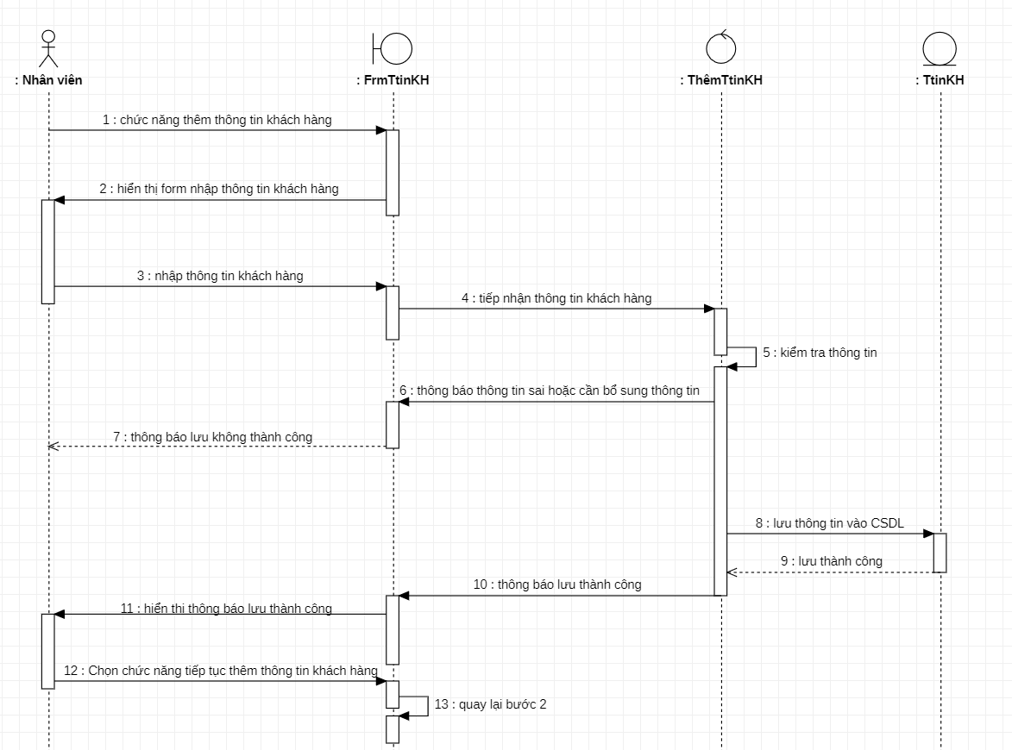

*Hình 2.9: biểu đồ trình tự thêm thông tin khách hàng.*

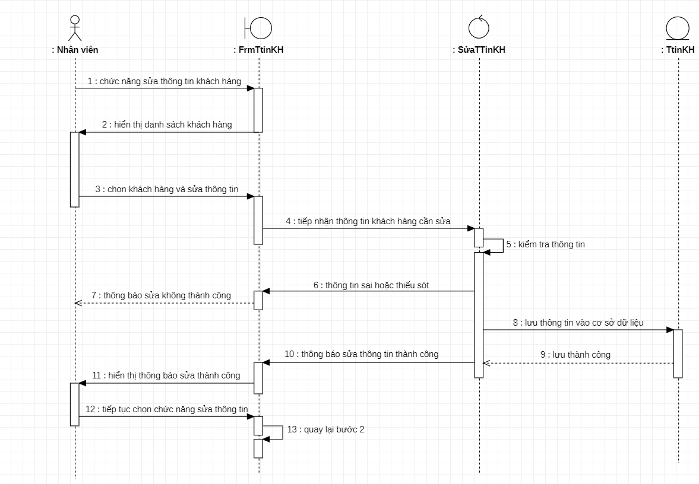 *Hình 3.1: biểu đồ trình tự sửa thông tin khách hàng.*

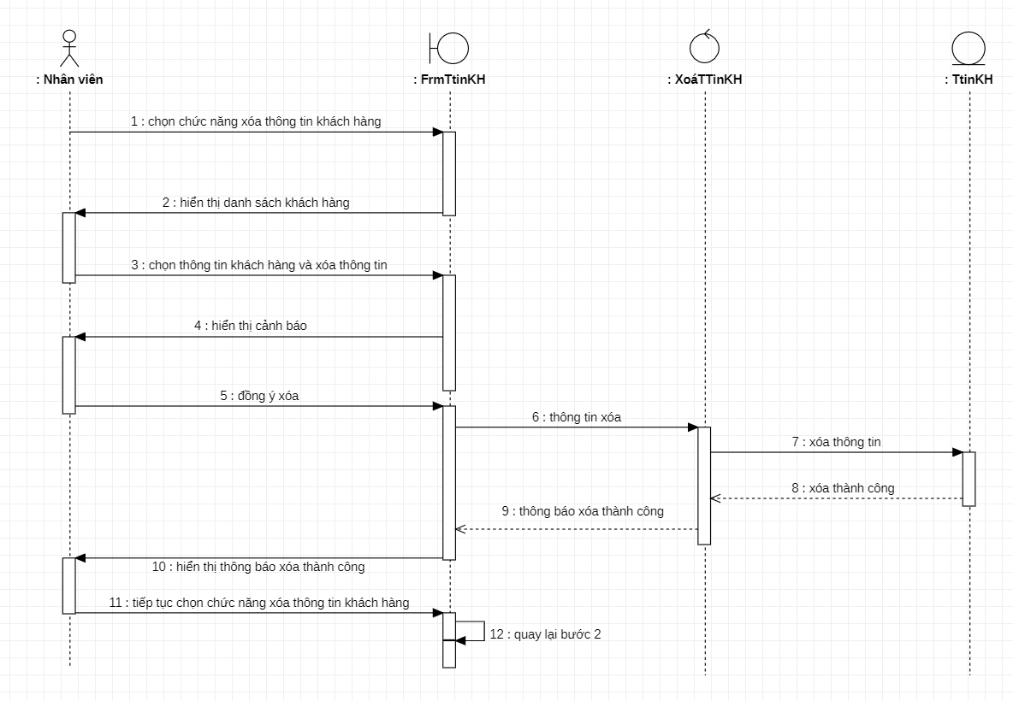

*Hình 3.2: biểu đồ trình tự xóa thông tin khách hàng.*

**2.2.5 Phân rã usecase chức năng quản lý nhân viên.**

**2.2.5.1 Biểu đồ usecase:**

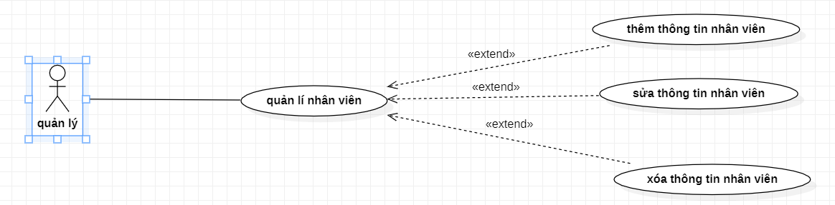

*Hình 3.3: biểu đồ usecase quản lý nhân viên.*

**2.2.5.2 Đặc tả usecase quản lý nhân viên:**

Tên Use Case: Quản lý Nhân Viên

Tác nhân: Quản lý

Mô tả: Tác nhân tiếp nhận thông tin từ nhân viên để thực hiện các chức năng (thêm, sửa, xóa thông tin nhân viên) để có thể quản lý nhân viên trên hệ thống.

Dòng sự kiện:

* + Tác nhân tiến hành mở giao diện trên hệ thống.
  + Tác nhân tiếp nhận thông tin nhân viên để quản lý trình trạng nhân viên trong quán (thêm, sửa, xóa thông tin khách hàng).
  + Tác nhận gọi giao diện trên hệ thống để quản lý nhân viên:

+ Có nhân viên mới ứng tuyển vào làm hay được giao từ chi nhánh khách đến thì tác nhân lựa chọn thêm thông tin nhân viên.

+ Nhân viên muốn thay đổi hay bổ sung thông tin lựa chọn sửa thông tin nhân viên.

+Nhân viên vi phạm bị đuổi việc, nhân viên xin nghỉ hay chuyển sang cơ sở khác muốn hủy thông tin thì xóa thông tin nhân viên.

* + Hệ thống đưa ra kết quả sau khi thực hiên các tác vụ (thêm, sửa, xóa thông tin nhân viên).
* Yêu cầu đặc biệt: cần kết nối mạng internet.
  + Kết quả trả về: thông báo kết quả thêm, sửa, xóa thông tin nhân viên giúp quản lí có thể quản lí thông tin trên hệ thống tốt hơn.
* Các luồng tương tác: tác nhân tiếp nhận thông tin khách hàng để hỗ trợ khách hàng trên hệ thống.

**2.2.5.3 Biểu đồ trình tự:**

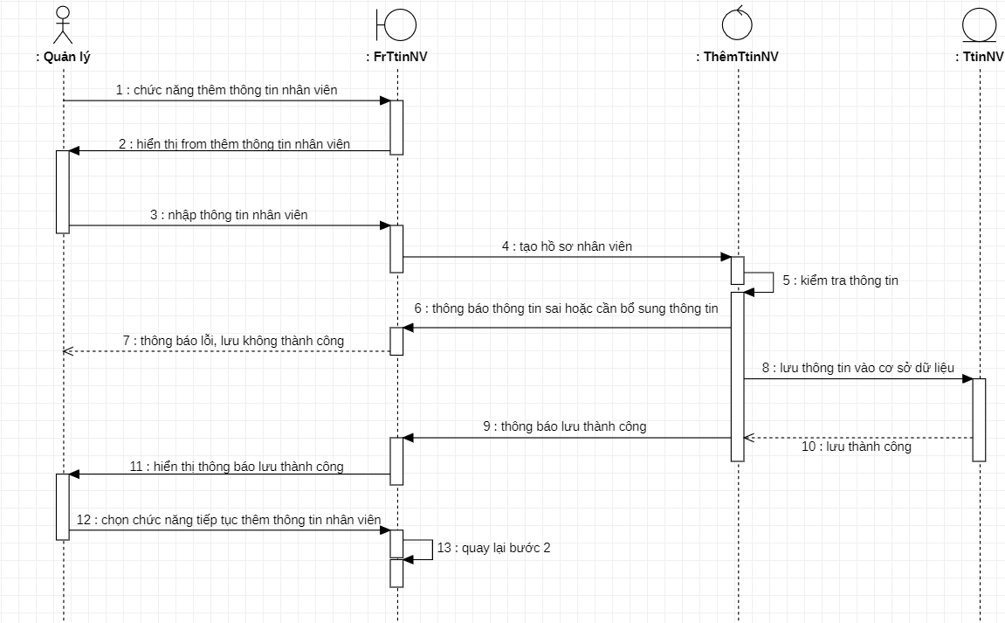

*Hình 3.4: biểu đồ trình tự thêm thông tin nhân viên.*

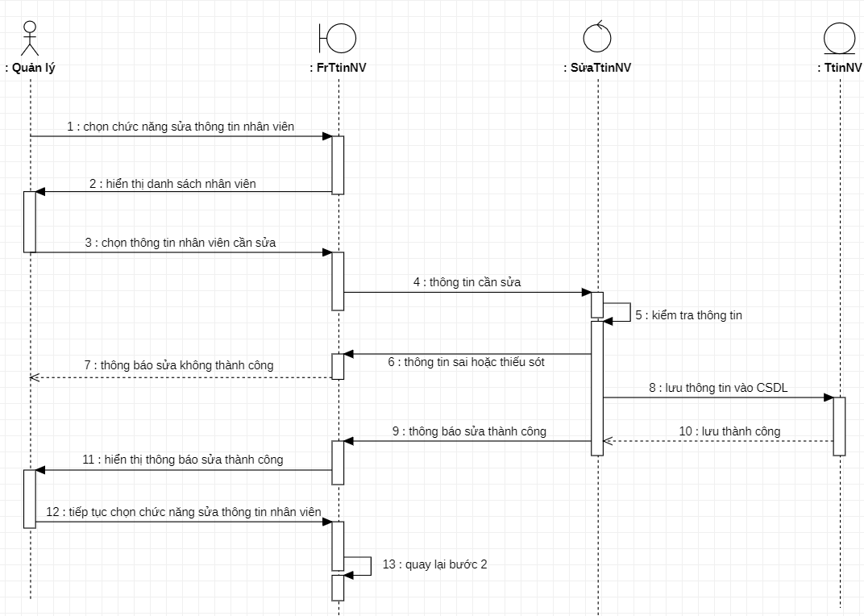

*Hình 3.5: biểu đồ trình tự sửa thông tin nhân viên.*

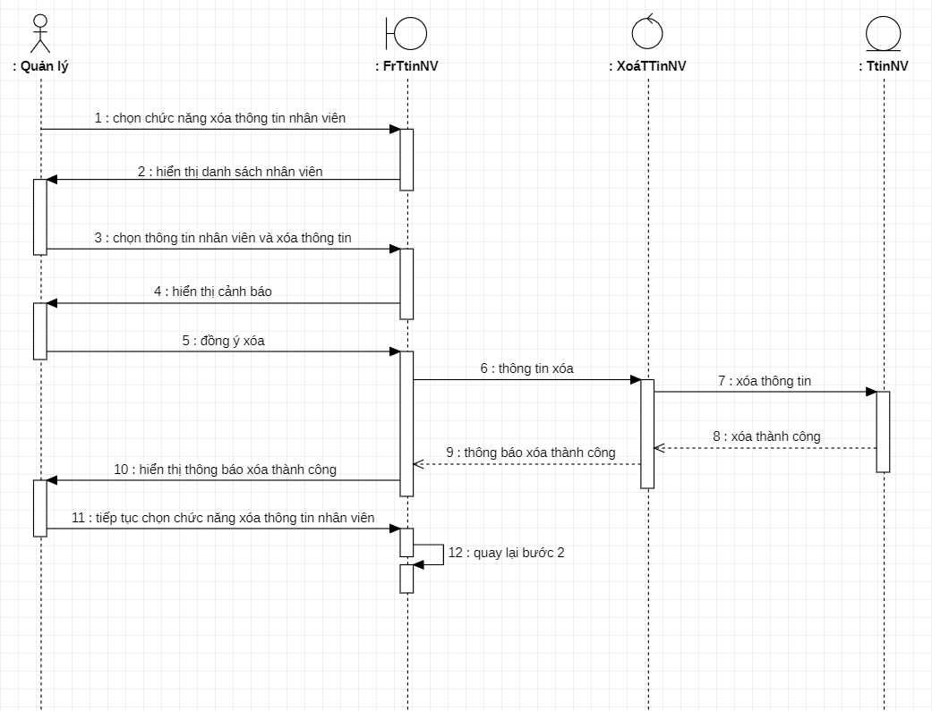

*Hình 3.6: biểu đồ trình tự xóa thông tin nhân viên.*

**2.2.6 Phân rã usecase chức năng quản lý hàng hoá.**

**2.2.6.1 Biểu đồ usecase:**

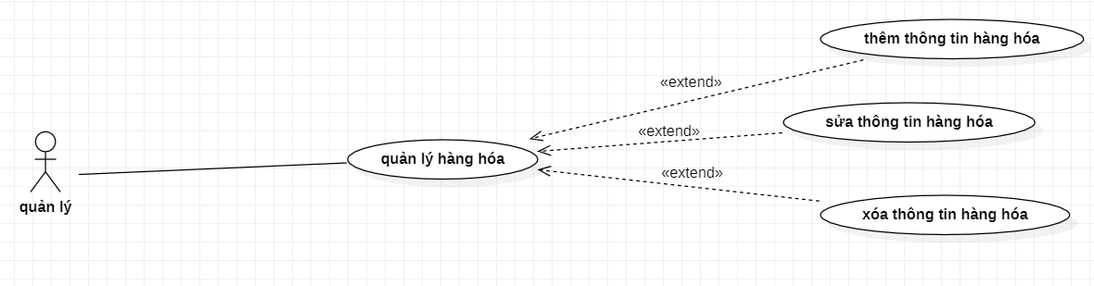

*Hình 3.7: biểu đồ usecase quản lý hàng hóa.*

**2.2.6.2 Đặc tả usecase quản lý hàng hóa:**

Tên Use Case: Quản lý hàng hóa

Tác nhân: Quản lý

Mô tả: Tác nhân tiếp nhận thông tin từ nhân viên báo cáo thống kê số lượng hàng hóa để thực hiện các chức năng (thêm, sửa, xóa thông tin hàng hóa) để có thể quản lý hàng hóa trên hệ thống.

Dòng sự kiện:

* + Tác nhân tiến hành mở giao diện trên hệ thống.
  + Tác nhân tiếp nhận thông tin nhân viên báo cáo để quản lý trình trạng hàng hóa trong quán (thêm, sửa, xóa thông tin hàng hóa).
  + Tác nhận gọi giao diện trên hệ thống để quản lý hàng hóa:

+ Có hàng hóa mới nhập vào trong ngày với số lượng bao nhiêu đươc giao bởi nhà cung cấp nào thì tác nhân lựa chọn thêm thông tin hàng hóa.

+ Sai sót trong lúc nhập hàng (ghi nhầm số lượng, tên hàng,..), nhận thông tin hàng tồn sau khi hết ngày thì tác nhân lựa chọn sửa thông tin hàng hóa.

+Cuối ca, nhận báo cáo số lượng hàng còn lại trong kho đã hết thì tác nhân lựa chọn xóa thông tin hàng để yêu cầu nhập hàng mới

* + Hệ thống đưa ra kết quả sau khi thực hiên các tác vụ (thêm, sửa, xóa thông tin hàng hóa).
* Yêu cầu đặc biệt: cần kết nối mạng internet.
  + Kết quả trả về: thông báo kết quả thêm, sửa, xóa thông tin nhân viên giúp quản lí có thể quản lí thông tin trên hệ thống tốt hơn.
* Các luồng tương tác: tác nhân tiếp nhận thông tin khách hàng để hỗ trợ khách hàng trên hệ thống.

**2.2.6.3 Biểu đồ trình tự:**

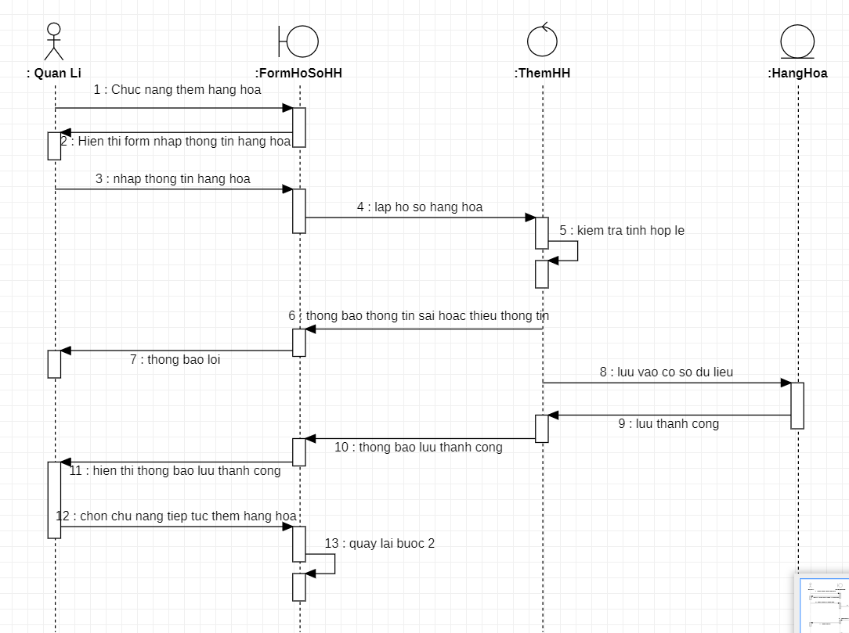

*Hình 3.8: biểu đồ trình tự thêm thông tin hàng hóa*

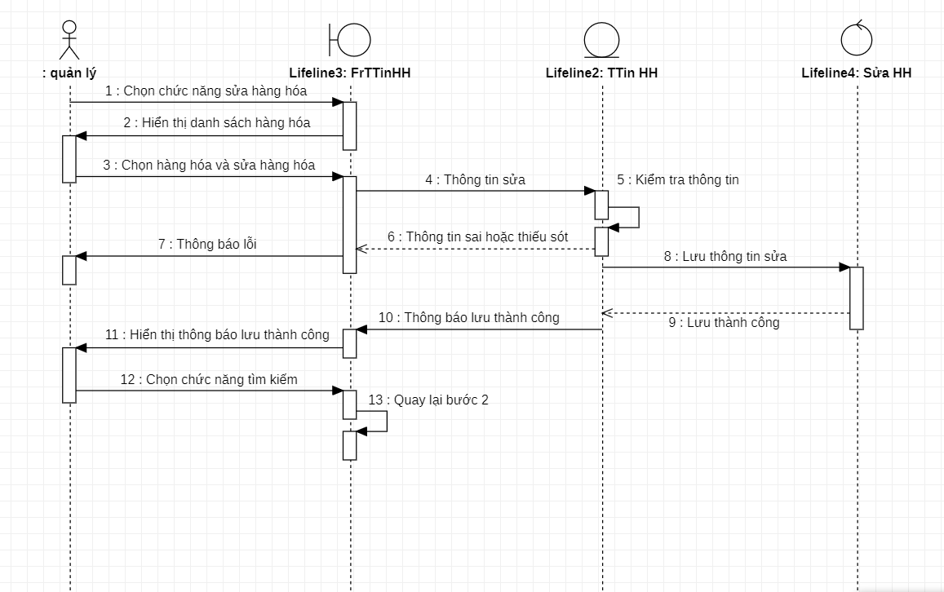

*Hình 3.9: biểu đồ trình tự sửa thông tin hàng hóa*

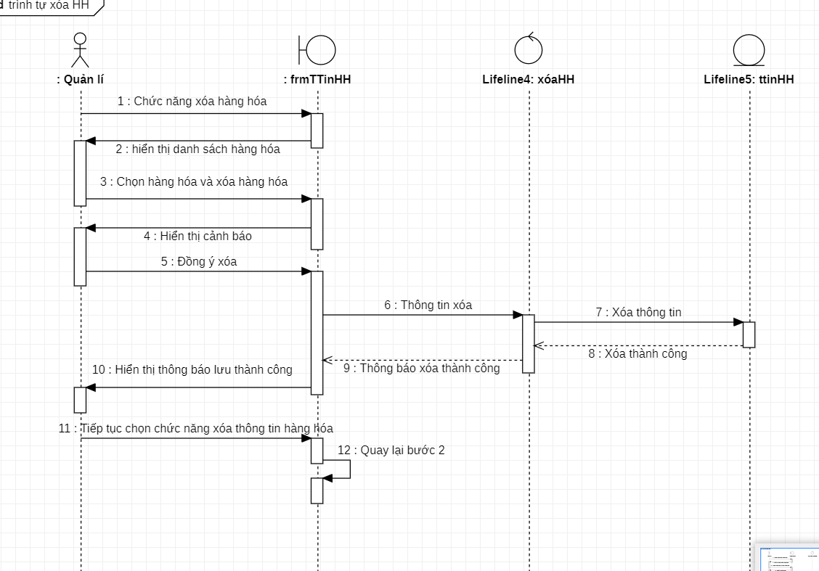

*Hình 4.1: biểu đồ trình tự xóa thông tin khách hàng*

**2.3. Biểu đồ lớp tổng quát**

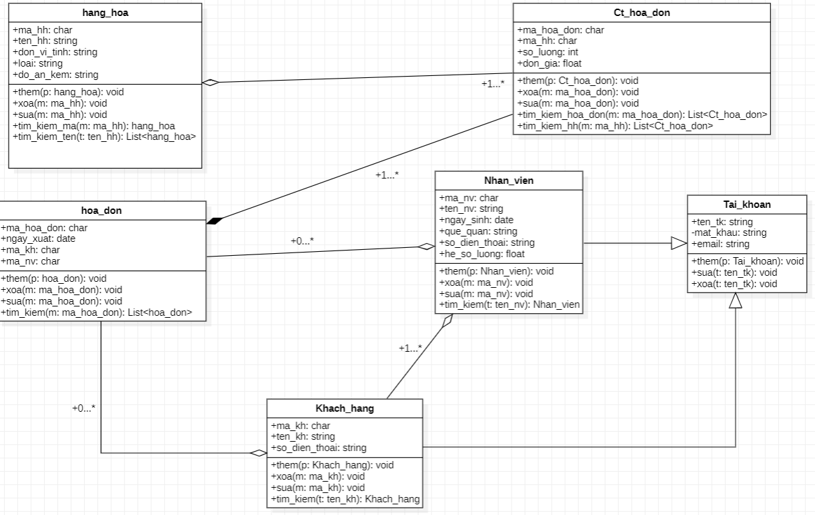

*Hình 4.2: biểu đồ lớp tổng quát*

**CHƯƠNG 3: THIẾT KẾ GIAO DIỆN**

**3.1. Giao diện đăng nhập**

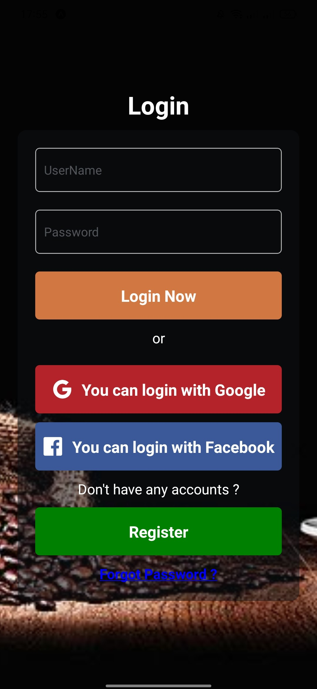

*Hình 4.3: giao điện đăng nhập*

**3.2. Giao diện đăng ký**

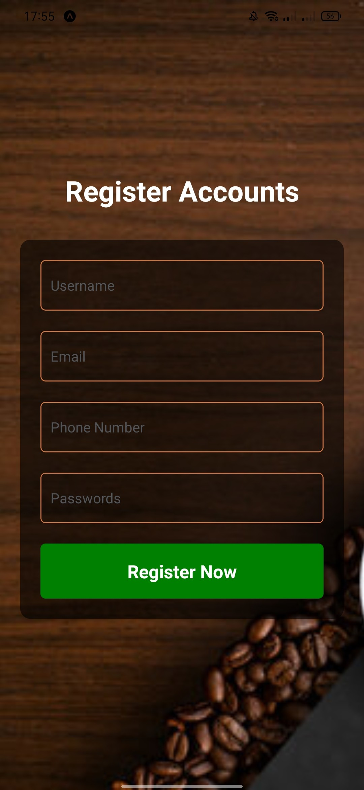

*Hình 4.4: giao điện đăng ký*

**3.3. Giao diện quên mật khẩu**

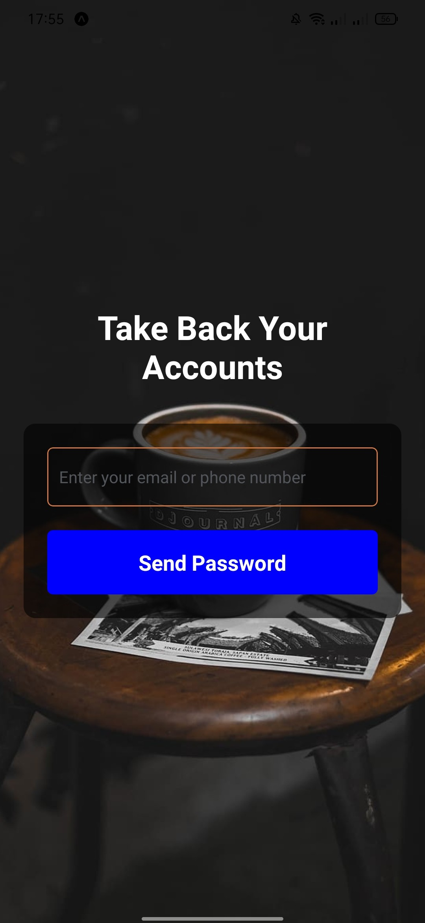

*Hình 4.5: giao điện quên mật khẩu*

**3.4. Giao diện trang chủ**

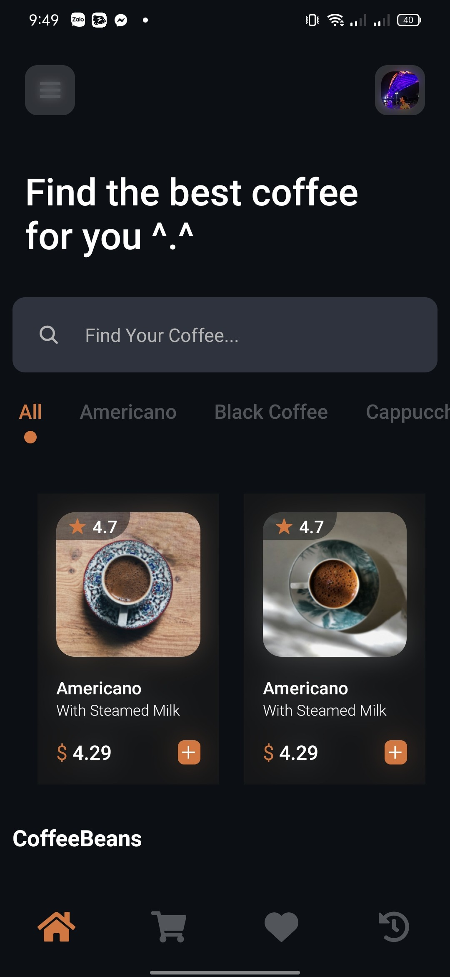

*Hình 4.6: giao điện trang chủ*

**3.5. Giao diện mục yêu thích**

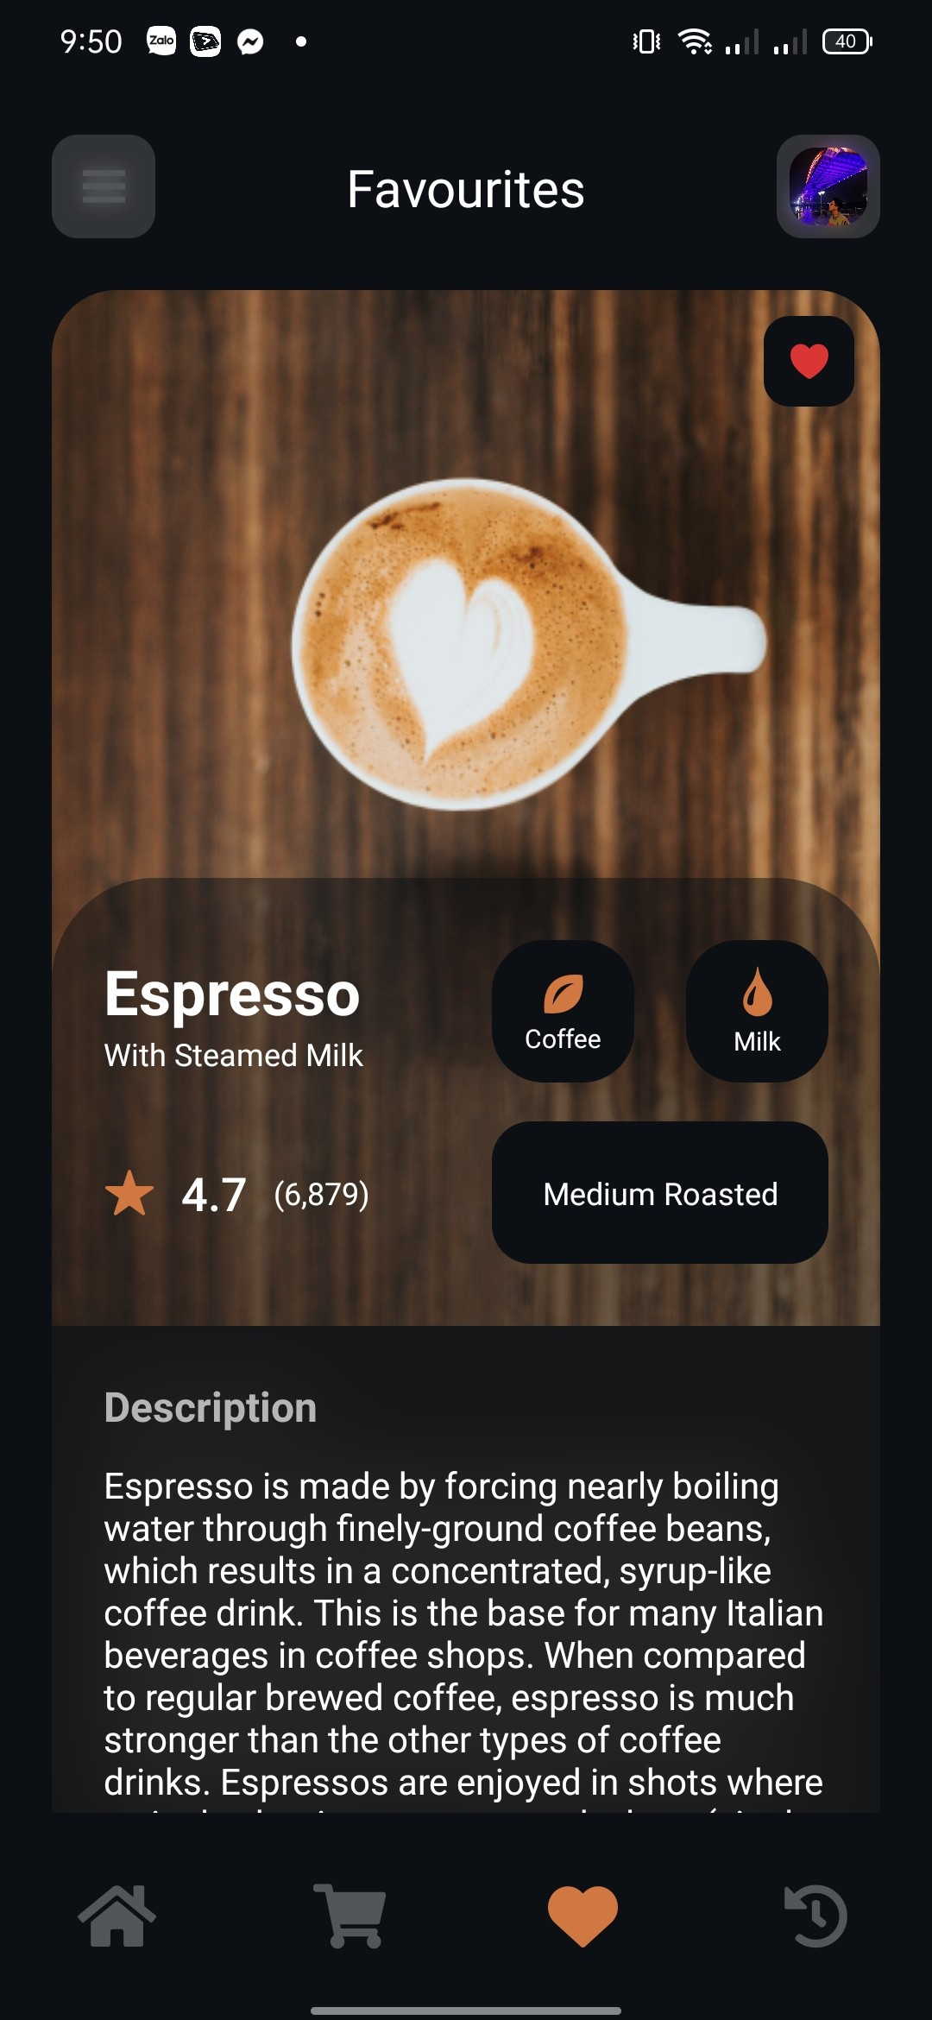

*Hình 4.7: giao điện mục yêu thích*

**3.6. Giao diện giỏ hàng**

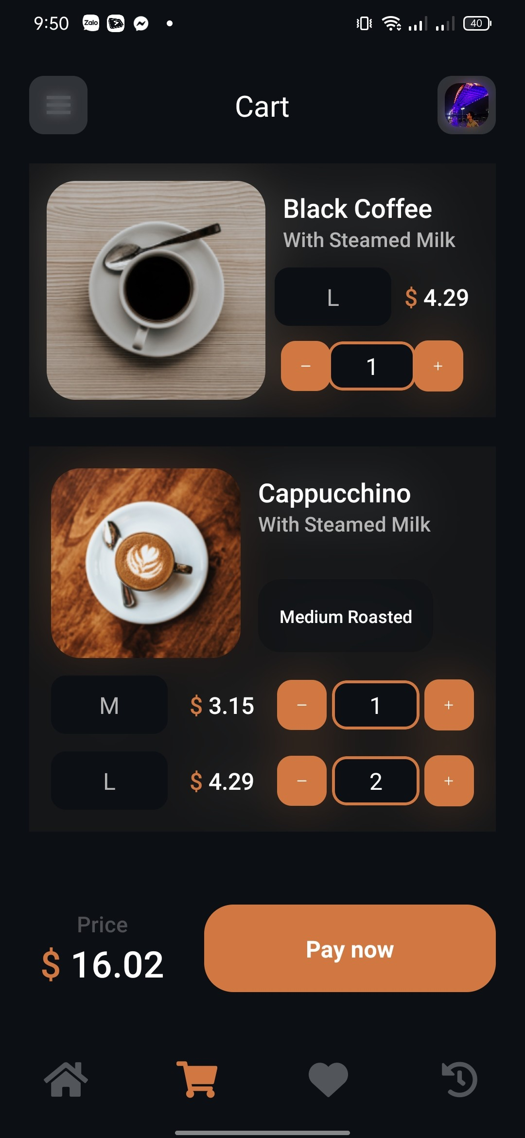

*Hình 4.8: giao điện giỏ hàng*

**3.7. Giao diện lịch sử mua hàng**

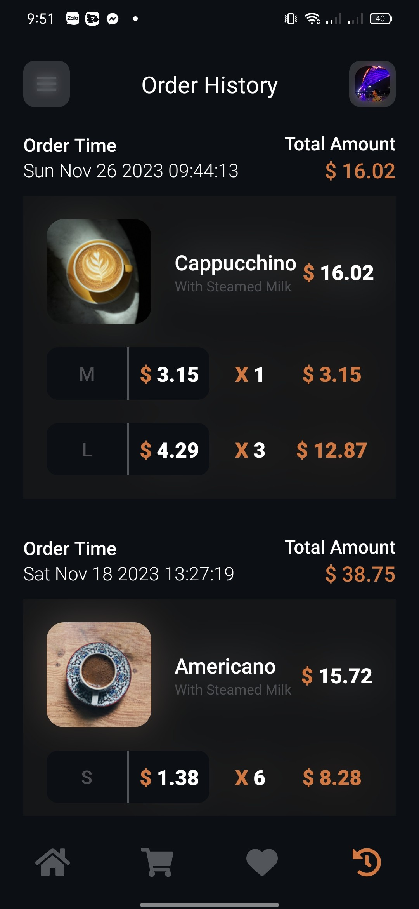

*Hình 4.9: giao điện lịch sử mua hàng*

**3.8. Giao diện sản phẩm**

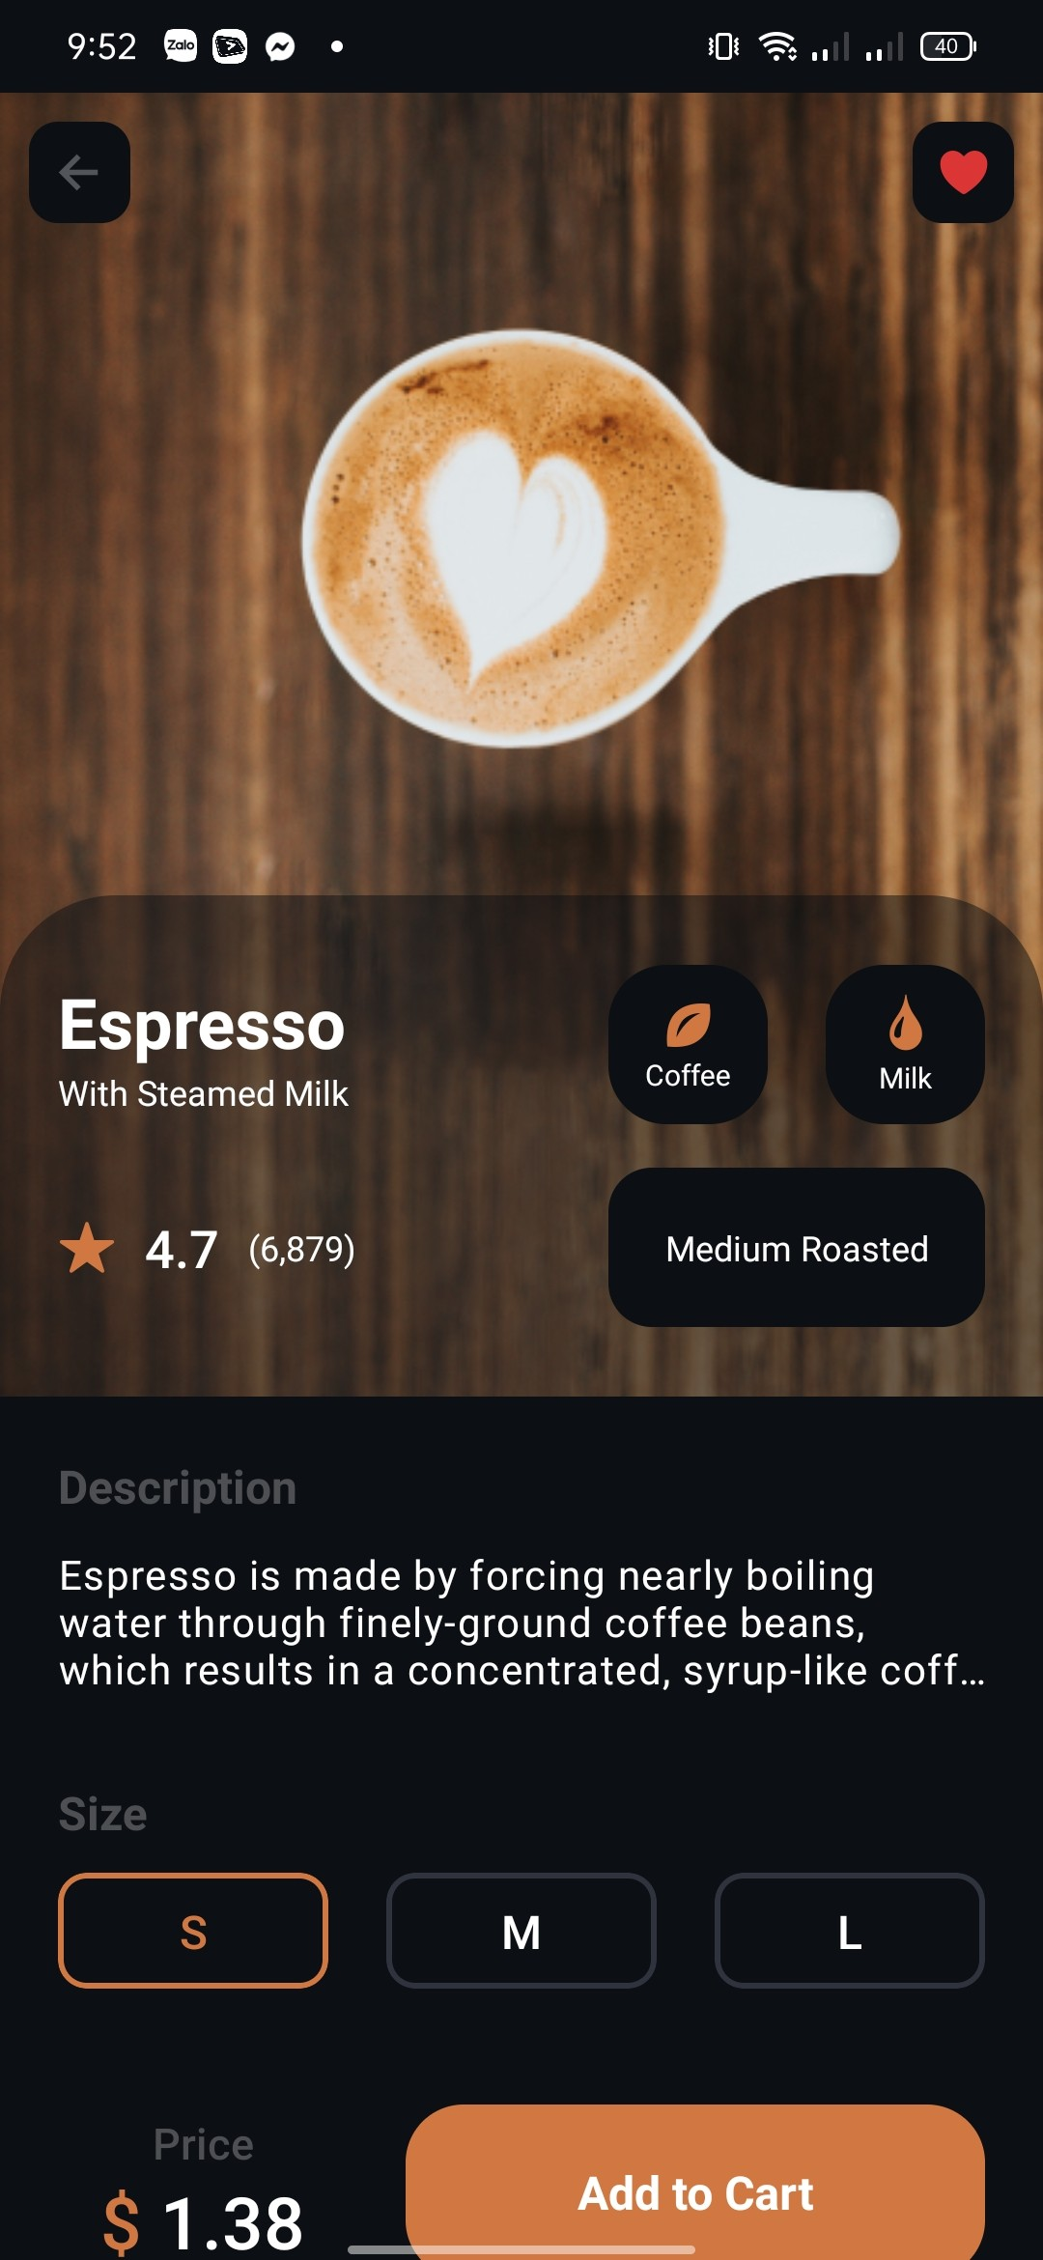

*Hình 5.1: giao điện sản phẩm*

**3.9. Giao diện thanh toán**

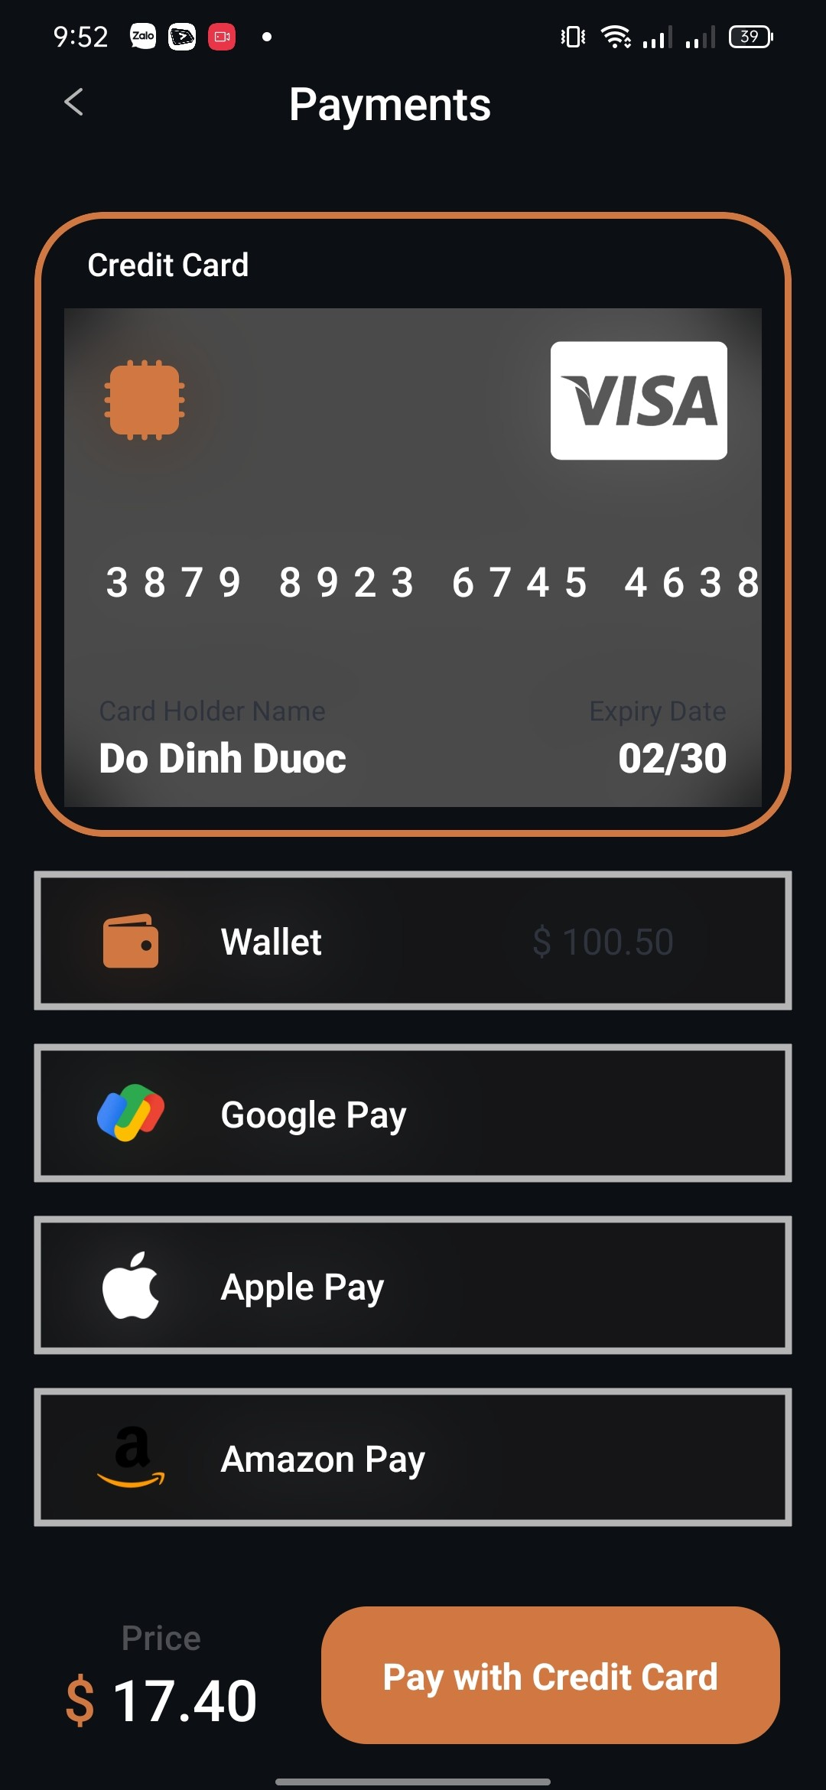

*Hình 5.2: giao điện thanh toán*

**KẾT LUẬN**

Qua lần tìm hiểu đề tài này đã giúp chúng em hiểu rõ phương pháp quản lý các hoạt động của quán cà phê.

Nhóm đã nắm được các khái niệm cơ bản của thiết kế xây dựng mô hình quản lý thông tin, các quy trình nghiệp vụ của quá trình phân tích thiết kế một hệ thống thông tin và có thể nhìn nhận được các thành phần của hệ thống một cách chi tiết.

Nhóm cũng đã rút ra được kinh nghiệm khi xây dựng các biểu đồ biểu diễn hoạt động của hệ thống, có thể hiểu một cách khái quát về cơ sở dữ liệu của hệ thống.Hướng phát triển của nhóm với đề tài này là sẽ cố gắng xây dựng và hoàn thiện hơn hệ thống và có thể xây dựng được một hệ thống chi tiết áp dụng cho một thư viện cụ thể.

Trên đây là toàn bộ quá trình phân tích thiết kế hệ thống thông tin của nhóm chúng em.Chúng em rất mong nhận được sự góp ý của của các thầy giáo, cô giáo để giúp chúng em hoàn thành tốt hơn về đề tài này.

Chúng em xin chân thành cảm ơn.

|  |  |  |  |  |  |  |
| --- | --- | --- | --- | --- | --- | --- |
| **STT** | **Công việc** | | | **Mã công việc** | **Ngày công** | **Nhân công** |
| 1 | **Lập kế hoạch cho dự án** | | |  | **3** | **2** |
|  | Tài liệu quản lý dự án | | **KH.01** | 0.5 |  |
|  | Bản kế hoạch đảm báo chất lượng | | **KH.02** | 2 |  |
|  | Bản kế hoạch quản lý cấu hình | | **KH.03** | 2 |  |
|  | Bản kế hoạch quản lý truyền thông và giao tiếp | | **KH.04** | 1 |  |
|  | Bản kế hoạch quản lý rủi ro | | **KH.05** | 0,5 |  |
| 2 | **Xác định yêu cầu** | | |  | **6** | **2** |
|  | Tài liệu yêu cầu người dùng | | **YC.01** | **1** |  |
|  | Tài liệu yêu cầu chung cho hệ thống | YC.1.1 | 0.5 |  |
|  | Tài liệu yêu cầu cho mỗi chức năng | YC.1.2 | 0.5 |  |
|  | Tài liệu yêu cầu hệ thống | | **YC.02** | **5** |  |
|  | Biểu đồ usecase cho hệ thống | YC.2.1 | 1.5 |  |
|  | Mô tả giao diện hệ thống | YC.2.2 | 0.5 |  |
|  | Chi tiết cho use case | YC.2.3 | 1 |  |
|  | Các tài liệu khác | YC.2.4 | 0.5 |  |
|  | Kiểm định lại chất lượng | | **YC.03** | 0.5 |  |
| 3 | **Phân tích thiết kế** | | |  | **7** | **2** |
|  | Tài liệu phân tích hệ thống | | **TK.01** | **3.5** |  |
|  |  | Biểu đồ lớp | TK.1.1 | 0.5 |  |
|  | Các biểu đồ cho hệ thống nhập xuất | TK.1.2 | 0.5 |  |
|  | Các biểu đồ cho hệ thống sản phẩm | TK.1.3 | 0.5 |  |
|  | Các biểu đồ cho hệ thống nhân viên | TK.1.4 | 0.5 |  |
|  | Các biểu đồ cho hệ thống nhập hóa đơn | TK.1.5 | 0.5 |  |
|  | Các biểu đồ cho hệ thống lập báo cáo thống kê | TK.1.6 | 0.5 |  |
|  | Các biểu đồ cho hệ thống đăng nhập, đăng kí | TK.1.7 | 0.5 |  |
|  | Tài liệu thiết kế hệ thống | | **TK.02** | **3.5** |  |
|  |  | Tài liệu thiết kế hệ thống | TK.2.1 | 1 |  |
|  | Tài liệu thiết kế hệ thống con | TK.2.2 | 1.5 |  |
|  | Bản thiết kế cơ sở dữ liệu | TK.2.3 | 1 |  |
|  | Kế hoạch cuối cùng | | **TK.03** | **3** |  |
|  | Đề xuất thực hiện | | **TK.04** | **1** |  |
|  | Kiểm định lại chất lượng | | **TK.05** | **1** |  |
| 4 | **Hiện thực các chức năng** | | |  | **4** | **3** |
|  | Xây dựng hệ cơ sở dự liệu | | **CN.01** | **2** |  |
|  | Xây dựng giao diện | | **CN.02** | **3** |  |
|  | Xây dựng hệ thống nhập thông tin | | **CN.03** | **2** |  |
|  |  | Hệ thống nhập xuất sản phẩm | CN.3.1 | 1 |  |
|  | Hệ thống update thông tin sản phẩm | CN.3.2 | 1 |  |
|  | Hệ thống quản lý nhân viên | | **CN.04** | **1** |  |
|  | Xây dựng hệ thống lập lịch báo cáo | | **CN.05** | **1** |  |
|  | Xây dựng hệ thống đăng nhập, đăng kí | | **CN.06** | **1** |  |
|  | Xây dựng hệ thống cập nhật thông báo | | **CN.07** | **1** |  |
|  | Tài liệu sử dụng | | **CN.08** | **1** |  |
| 5 | **Tích hợp và kiểm thử** | | |  | **4** | **2** |
|  | Tích hợp và kiểm thử | | **TH.01** | **2** |  |
|  | Kiểm thử các chức năng | | **TH.02** | **4** |  |
|  |  | Báo cáo kiểm thử chức năng đăng nhập | TH.2.1 | 1 |  |
|  | Báo cáo kiểm thử chức năng sản phẩm | TH.2.3 | 1 |  |
|  | Báo cáo kiểm thử chức năng nhập xuất sản phẩm | TH.2.3 | 1 |  |
|  | Báo cáo kiểm thử chức năng báo cáo thống kê | TH.2.4 | 1 |  |
|  | Báo cáo kiểm thử hệ thống | | **TH.03** | **1** |  |
| 6 | **Tài liệu kết thúc dự án** | | | **TL.01** | **1** | **1** |
| 7 | **Cài đặt và triển khai dự án** | | | **TKDA.0 1** | **1** | **1** |